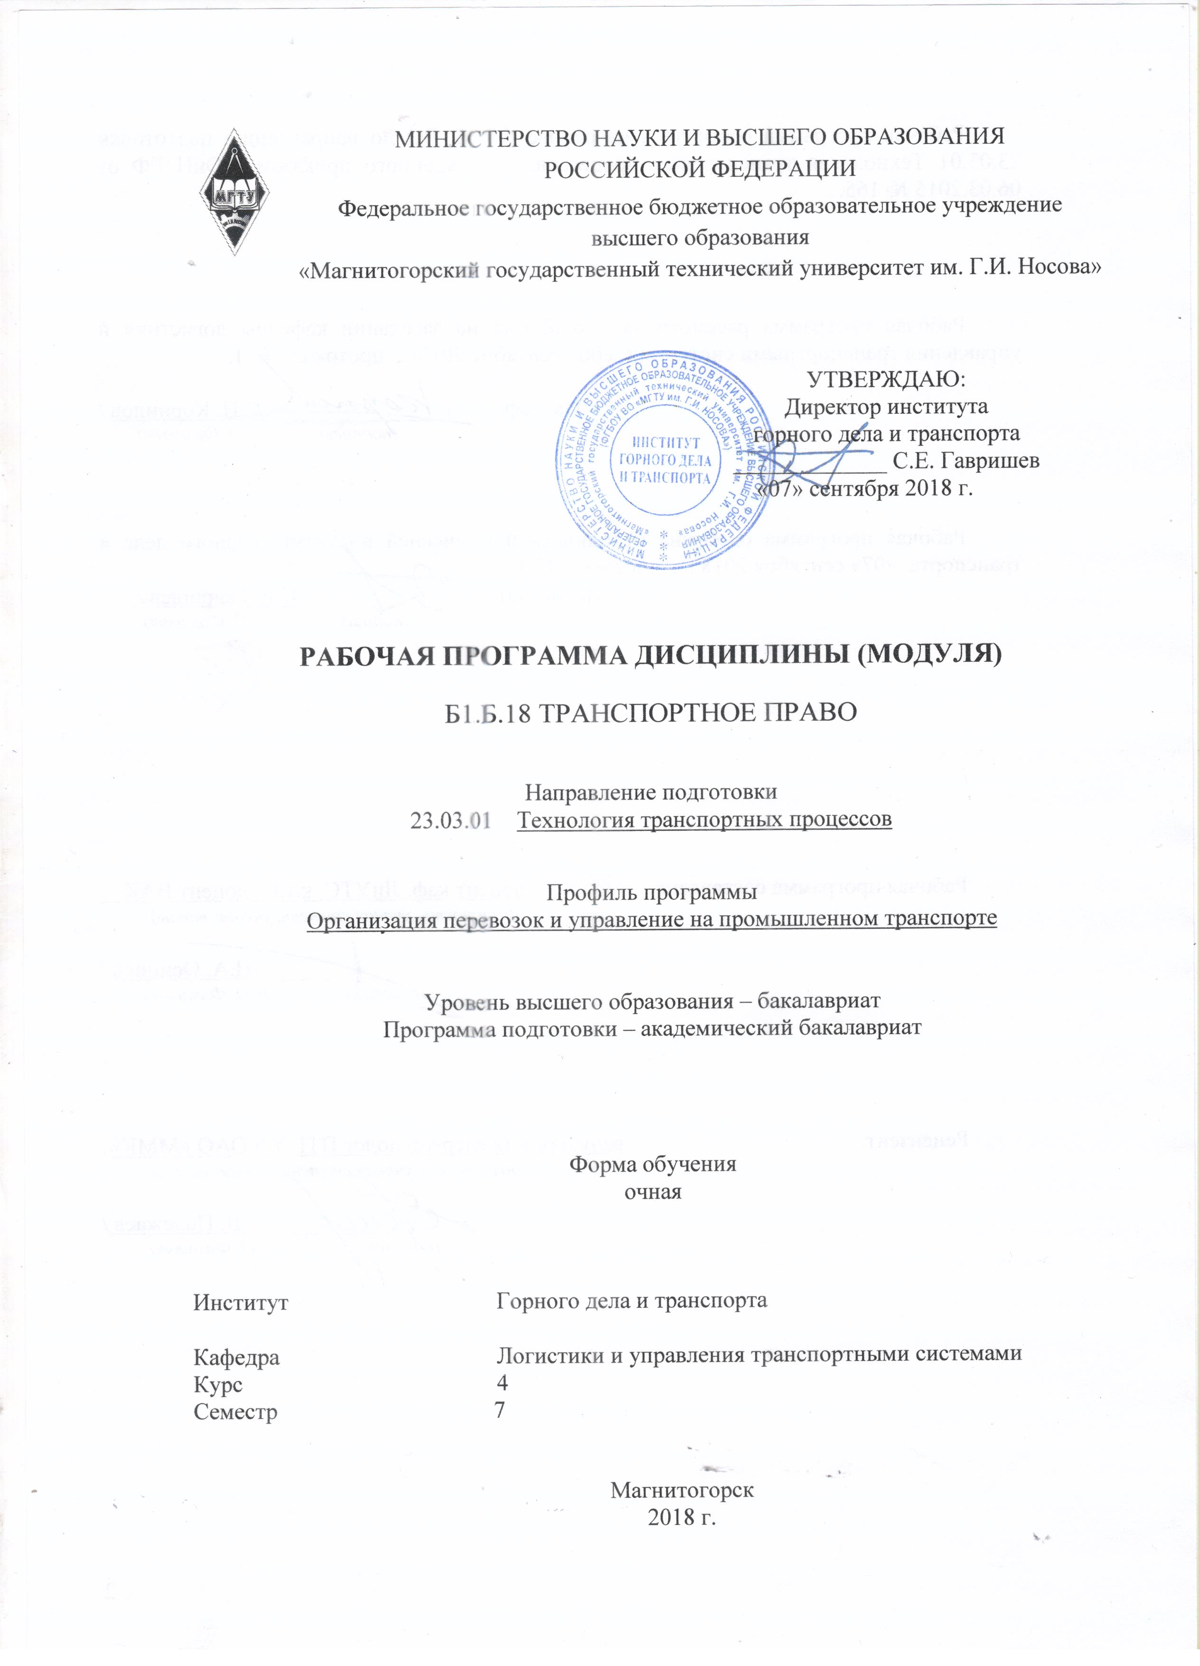
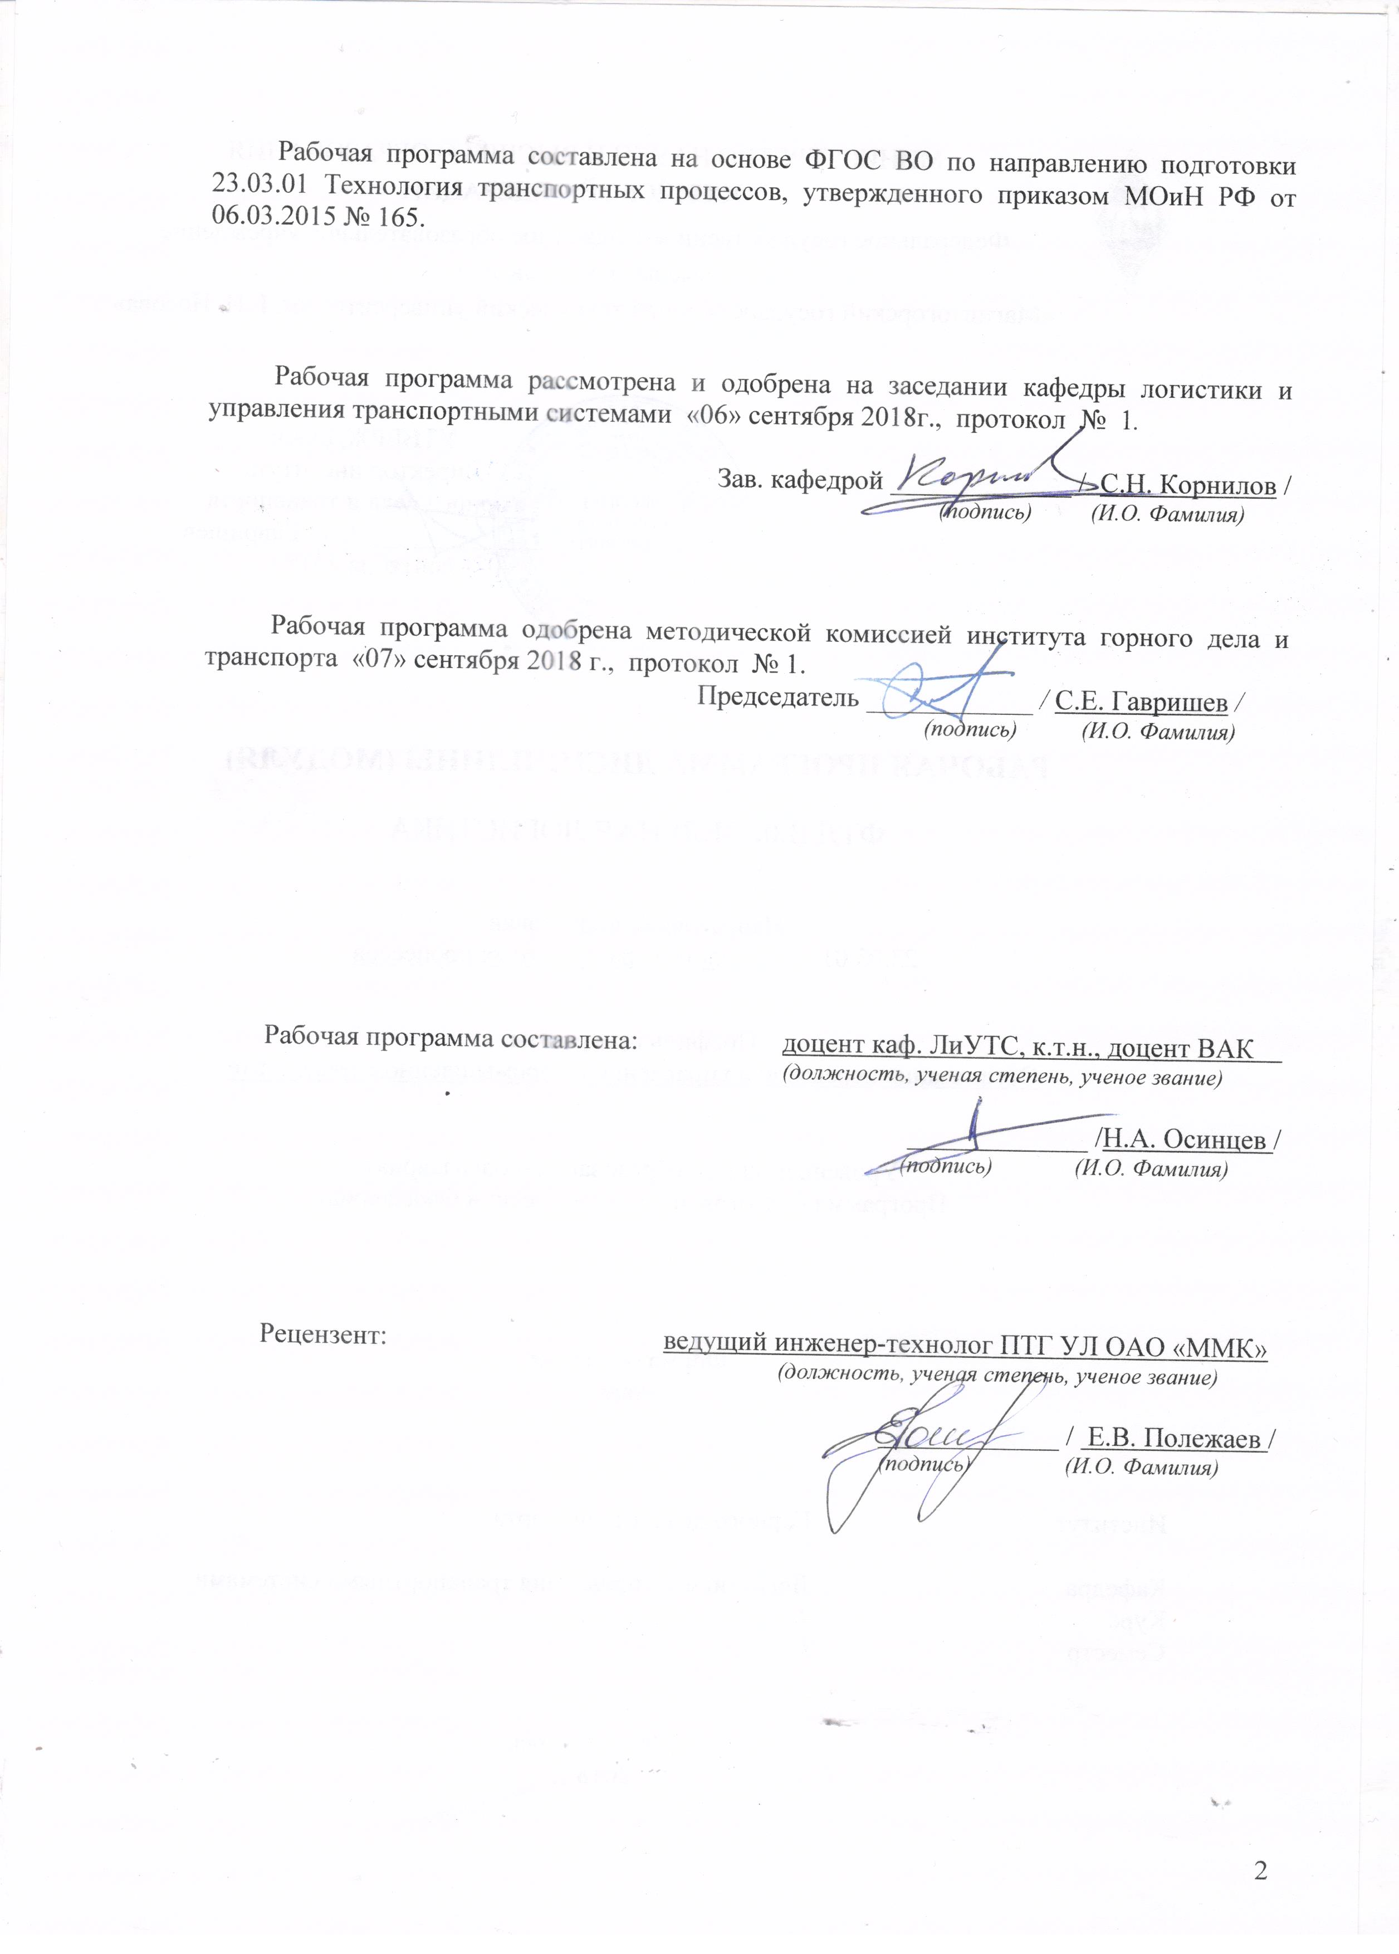
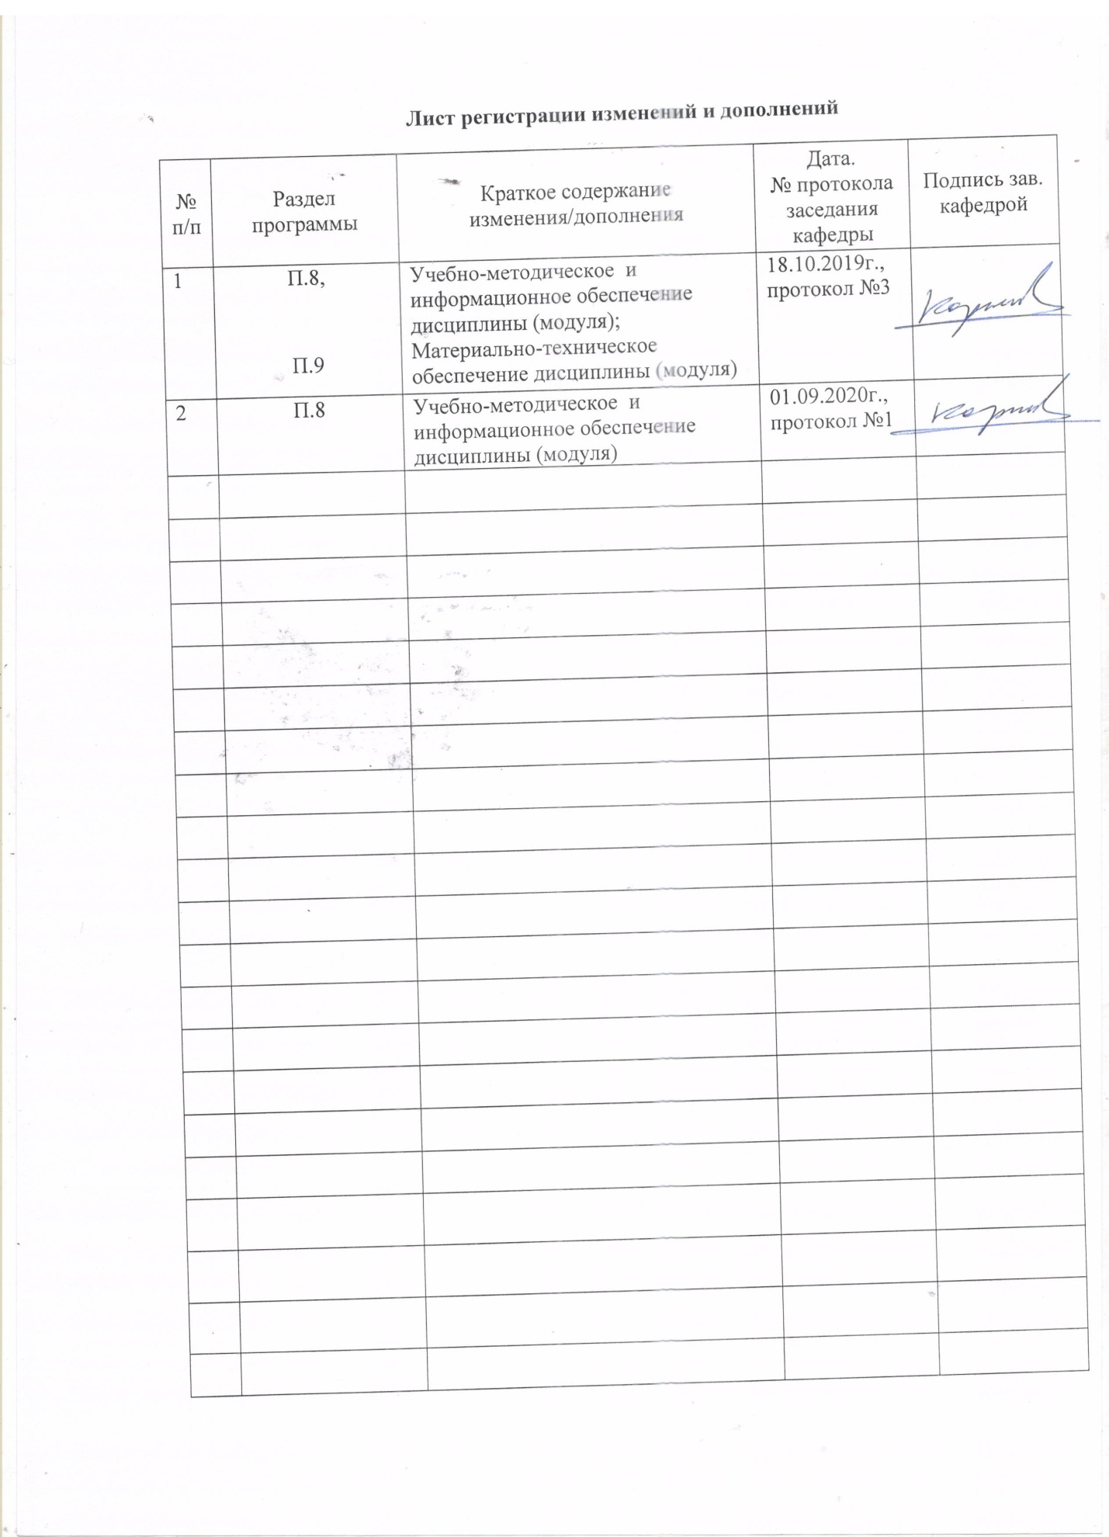

1 Цели освоения дисциплины (модуля)
Целями освоения дисциплины «Транспортное право» является формирование общекультурных и профессиональных компетенций в области транспортного права для решения теоретических и практических задач по вопросам гражданско-правовых отношений в сфере организации перевозочного процесса и оказания услуг с вязанных с перевозкой пассажиров, грузов, багажа и эксплуатацией транспортных средств.

2 Место дисциплины (модуля) в структуре образовательной программы
подготовки бакалавра (магистра, специалиста)
Дисциплина входит в профессиональный цикл по направлению подготовки 23.03.01 «Технология транспортных процессов».
Для изучения дисциплины необходимы знания (умения, навыки), сформированные в результате изучения следующих дисциплин:
- «Экономика»
- «Общий курс транспорта»
- «Общий курс железных дорог»
- «Управление транспортными системами»
- «Управление техническими системами»
- «Управление персоналом»
Знания (умения, навыки), полученные при изучении данной дисциплины будут необходимы при изучении следующих специальных дисциплин:
- «Экономика транспорта»
- «Управление эксплуатационной работой и качеством перевозок»
- выполнение выпускной квалификационной работы.

3 Компетенции обучающегося, формируемые в результате освоения
дисциплины (модуля) и планируемые результаты обучения
В результате освоения дисциплины (модуля) «Транспортное право» обучающийся должен обладать следующими компетенциями:

Структурный  элемент  компетенции | Планируемые результаты обучения
ОК-4 способностью использовать основы правовых знаний в различных сферах деятельности
Знать | - систему правоотношений на транспорте  - система государственного регулирования транспортной деятельности  - порядок заключения договоров на перевозку грузов, пассажиров, багажа
Уметь | - использовать административного права  - применять знания при расчете транспортных налогов  - составлять акты и претензии, исковые заявления в суд
Владеть | - знаниями о нормативно-правовых особенностях перевозок грузов по видам сообщений  - навыками претензионной работы на транспорте  - навыками составления транспортных договоров
ПК-12 способностью применять правовые, нормативно-технические и организационные основы организации перевозочного процесса и обеспечения безопасности движения транспортных средств в различных условиях
Знать | - нормативно-правовые акты по вопросам транспортной безопасности  - принципы страхования транспортной деятельности  - принципы лицензирования и сертификации транспортных услуг
Уметь | - работать с правовой, нормативно-технической литературой  - уметь разрабатывать единые технологические процессы работы станций примыкания и путей необщего пользования  - применять правовые, нормативно-технические и организационные основы организации перевозочного процесса
Владеть | - навыками организации перевозок грузов в прямом смешанном сообщении  - технологией взаимодействия железнодорожного транспорта общего пользования с региональными администрациями и операторскими компаниями  - навыками обеспечения безопасности движения транспортных средств в различных условиях
ПК-35 способностью использовать основные нормативные документы по вопросам интеллектуальной собственности, проводить поиск по источникам патентной информации
Знать | - основы понятия интеллектуальной собственности на транспорте  - систему международного транспортного права  - основные нормативные документы по вопросам интеллектуальной собственности
Уметь | - толковать международные торговые термины  - определять патентную чистоту разрабатываемых объектов техники  - подготавливать первичные материалы к патентованию изобретений, официальной регистрации
Владеть | - способностью использовать основные нормативные документы по вопросам интеллектуальной собственности  - знаниями основных положения патентного законодательства и авторского права  - навыком проведения поиска по источникам патентной информации

Структура и содержание дисциплины (модуля)
Общая трудоемкость дисциплины составляет 5 зачетных единиц 180 акад. часа, в том числе:
– контактная работа – _76,1_ акад. часов:
– аудиторная – _72_ акад. часов;
– внеаудиторная – _4,1_ акад. часов
– самостоятельная работа – 68,2 акад. часов.;
- подготовка к экзамену – 35,7 акад.часов.

Раздел/ тема  дисциплины | Семестр | Аудиторная  контактная работа  (в акад. часах) |  |  | Самостоятельная работа (в акад. часах) | Вид самостоятельной  работы | Форма текущего контроля успеваемости и  промежуточной аттестации | Код и структурный  элемент  компетенции
Раздел/ тема  дисциплины | Семестр | лекции | лаборат.  занятия | практич. занятия
1. Общая характеристика транспортного права |  |  |  |  |  | Самостоятельное изучение  учебной и научной литературы | Устный опрос | ОК-4–ЗУ  ПК-12-З  ПК-35-З
1.1. Понятие транспортного права и механизм правового регулирования общественных отношений на транспорте. | 7 | 2 |  | 2/2И | 5 |  | Устный опрос
1.2. Система транспортного законодательства. | 7 | 2 |  | 2 | 5 |  | Устный опрос
2. Государственное регулирование транспортной деятельности. |  |  |  |  |  | Самостоятельное изучение учебной и научной литературы | Устный опрос | ОК-4–3  ПК-12–У  ПК-35–ЗУ
2.1. Система государственного регулирования транспортной деятельности. | 7 | 2 |  | 2/2И | 3 |  | Устный опрос
2.2. Транспортные налоги. | 7 | 2 |  | 2 | 3 |  | Устный опрос.
3. Система транспортных договоров. |  |  |  |  |  | Самостоятельное изучение учебной и научной литературы | Тестирование | ПК-12–ЗУВ
3.1. Договоры на выполнение транспортных услуг. | 7 | 4 |  | 4/4И | 4 |  | Устный опрос
3.2. Транспортные организационные договоры. | 7 | 4 |  | 4 | 4 |  | Устный опрос
4. Фрахтование в транспортной деятельности |  |  |  |  |  |  | Устный опрос | ОК-4-Н  ПК-12–ЗУВ
4.1. Аренда, прокат, лизинг в транспортной деятельности. | 7 | 2 |  | 2/2И | 4 |  | Устный опрос
5. Правовые основы перевозки грузов в прямом смешанном сообщении. | 7 | 4 |  | 4 | 6 | Самостоятельное изучение учебной и научной литературы | Устный опрос | ОК-4-З  ПК-12-ЗУВ
6. Принципы страхования транспортной деятельности. | 7 | 4 |  | 4 | 6 | Самостоятельное изучение учебной и научной литературы | Тестирование | ПК-12-УВ
7. Лицензирование и сертификация транспортных услуг. |  |  |  |  |  | Самостоятельное изучение учебной и научной литературы | Устный опрос | ОК-4-В  ПК-12МЗУВ
7.1. Лицензирование транспортных услуг. | 7 |  |  |  | 4 |  | Устный опрос
7.2. Основы сертификации транспортных услуг. | 7 |  |  |  | 4 |  | Устный опрос
8. Акты, претензии, иски в транспортной деятельности |  |  |  |  |  | Самостоятельное изучение учебной и научной литературы | Устный опрос | ОК-4–ЗУВ  ПК-12-ЗУВ  ПК-35-ЗУВ
8.1. Актово-претензионная работа на транспорте. | 7 | 2 |  | 2/2И | 5 |  | Устный опрос
8.2. Ведение гражданско-правовых споров. | 7 | 2 |  | 2 | 5 |  | Устный опрос
9. Основы международного транспортного права. |  |  |  |  |  | Самостоятельное изучение учебной и научной литературы | Устный опрос | ПК-12-УВ  ПК-35-ЗУВ
9.1. Система международного транспортного права. | 7 | 3 |  | 3/2И | 5,2 |  | Устный опрос
9.2. Внешнеторговые договоры купли-продажи. Правила толкования международных торговых терминов | 7 | 3 |  | 3 | 5 |  | Устный опрос
Итого | 7 | 36 |  | 36/14И | 68,2 |  | Экзамен

5 Образовательные и информационные технологии

Для реализации предусмотренных видов учебной работы в качестве образовательных технологий используются традиционная и модульно-компетентностная технологии.
Передача необходимых теоретических знаний и формирование основных представлений по курсу «Транспортное право» происходит с использованием мультимедийного оборудования. Учебный материал преподносится лекционным методом, а затем прорабатывается на практических (семинарских) занятиях.
При проведении практических занятиях используются Case-study и методы IT. В учебном процессе дисциплины «Транспортное право» с целью формирования и развития профессиональных навыков обучающихся используются компьютерные симуляции (тесты), решение ситуационных задач и упражнений по актуальным вопросам транспортного права.
Самостоятельная работа стимулирует студентов в процессе подготовке к семинарским занятиям, при решении ситуационных задач на практических занятиях, при подготовке к контрольным работам и итоговой аттестации.

6 Учебно-методическое обеспечение самостоятельной работы обучающихся
По дисциплине «Транспортное право» предусмотрена аудиторная и внеаудиторная самостоятельная работа обучающихся.
Аудиторная самостоятельная работа студентов на практических занятиях осуществляется под контролем преподавателя в виде решения задач и выполнения упражнений, которые определяет преподаватель для студента.
Внеаудиторная самостоятельная работа обучающихся осуществляется в виде изучения литературы по соответствующему разделу с проработкой материала; подготовки доклада (реферата); выполнения домашних заданий.

Перечень вопросов для подготовки к практическим занятиям
- Элементы правовой нормы. Основные понятия транспортного права.
- Иерархия нормативных актов транспортного законодательства
- Источники и формы существования транспортного права
- Субъекты и объекты транспортного права, их правовое положение
- Особенности транспортного законодательства РФ
- Управление федеральным транспортом и федеральными путями сообщения
- Понятие и виды договоров перевозки
- Содержание договора перевозки груза / пассажира
- Договор транспортной экспедиции
- Основные нормативные акты, регулирующие правовую защиту потребителей транспортных услуг
- Нормативная основа лицензирования в транспортной деятельности
- Виды деятельности, подлежащие лицензированию (разновидности лицензий)
- Документы, необходимые для получения лицензии
- Правовое регулирование перевозок в прямом смешанном сообщении
- Основания возникновения ответственности перевозчика / грузоотправителя (получателя)
- Виды санкций и взысканий за правонарушение в транспортном праве
- Случаи составления коммерческого акта и акта общей формы
- Форма и сроки претензий предъявляемых к железной дороге
- Случаи предъявления иска к железной дороге
- Сроки исковой давности
- Арбитражный и третейский суды
- Случаи отказа в принятии искового заявления в арбитражный суд
- Объекты, виды страхования на транспорте
- Правовое регулирование перевозок в прямом, смешанном и международном сообщениях
- Основные источники (формы) международного транспортного права, ратифицированные в РФ
- Сопроводительные документы при международных перевозках
- Базисные условия поставки товаров
- Основные "транспортно-организационные" вопросы, определяемые любым БУП.
- Правила ИНКОТЕРМС
- Основы морского права. Договор морской перевозки

Примерный перечень докладов по дисциплине
- Основные виды правонарушений в транспортном праве
- Виды санкций и взысканий за правонарушение в транспортном праве
- Виды транспортных средств по отраслям права, их регистрация, учет и обозначение знаками отличия
- Государственные и муниципальные заказы на транспортные услуги и работы
- Государственные органы, контролирующие и регулирующие транспортную деятельность транспорте (по видам транспорта)
- Безопасность транспортного движения и процесса перевозки, погрузки/выгрузки, посадки/высадки как объект транспортного права
- Субъекты правовых отношений на транспорте, их статус, права, обязанности и титулованность
- История и порядок становления международного транспортного права (по видам транспорта)
- Правовое регулирование перевозок опасных грузов на различных видах транспорта (по видам транспорта)
- Нормативно-правовые акты, регулирующие транспортные тарифы и расчеты в транспортном праве
- Предметы транспортного оборудования, их перечень в нормативных актах и правовые последствия их отсутствия или неисправности
- Основные источники (формы) международного транспортного права, ратифицированные в РФ
- Контрольно-надзорная деятельность в транспортном комплексе (по видам транспорта)
- Правонарушения в области исполнения обязанностей перевозчика, пассажира, грузоотправителя и грузополучателя
- Предмет, методы и источники административного права РФ
- Правонарушения в области безопасности транспортной деятельности
- Претензии по видам транспортной деятельности, неисполненных или ненадлежаще исполненных обязательств (по видам транспорта)
- Связь административного права с транспортным правом
- Нормативно правовые акты регулирующие отношения в области обеспечения безопасность транспортного процесса
- Связь уголовного права с транспортным правом
- Связь гражданского права с транспортным правом
- Способы приобретения транспортных средств на территории РФ
- Правовая защита потребителей транспортных услуг
- Сходство и различие основных транспортных документов, используемых на различных видах транспорта (по видам транспорта)
- Допуск к транспортной деятельности (личные цели граждан, промышленный транспорт)
- Общественные отношения, регулируемые транспортным правом в России и за рубежом.
- Особенности договоров перевозки пассажиров и багажа по подотраслям транспортного права (по видам транспорта)
- Правила перевозки грузов на различных видах транспорта (по видам транспорта)
- Правила перевозки пассажиров и багажа по подотраслям транспортного права (по видам транспорта)
- Субъекты и объекты транспортного права, их правовое положение
- Соглашения на различных видах транспорта, используемые при перевозке пассажиров и багажа в международном сообщении (по видам транспорта)
- Соглашения на различных видах транспорта, используемые при перевозке груза в международном сообщении (по видам транспорта)
- Правовые основы страхования на различных видах транспорта (по видам транспорта)
- Правовое регулирование международных автомобильных перевозок
- Транспортные железнодорожные пути, автодороги, авиалинии, территориальные и международные воды как элемент транспортного права

Контрольные вопросы для проведения текущего контроля по итогам освоения дисциплины
Контрольная работа №1 – «Источники и формы транспортного права».
Контрольная работа №2 – «Договор перевозки груза».
Контрольная работа №3 – «Договор перевозки пассажира и багажа».
Контрольная работа №4 – «Договоры, обеспечивающие грузовые и пассажирские перевозки».
Контрольная работа №5 – «Акты, претензии, иски».
Контрольная работа №6 – «Основы международного транспортного права».

7 Оценочные средства для проведения промежуточной аттестации
а) Планируемые результаты обучения и оценочные средства для проведения промежуточной аттестации:

Структурный  элемент  компетенции | Планируемые результаты обучения | Оценочные средства
ОК-4 способностью использовать основы правовых знаний в различных сферах деятельности
Знать | - систему правоотношений на транспорте  - система государственного регулирования транспортной деятельности  - порядок заключения договоров на перевозку грузов, пассажиров, багажа | Перечень теоретических вопросов к экзамену:  - Элементы правовой нормы. Основные понятия транспортного права.  - Иерархия нормативных актов транспортного законодательства  - Источники и формы существования транспортного права  - Субъекты и объекты транспортного права, их правовое положение  - Особенности транспортного законодательства РФ  - Управление федеральным транспортом и федеральными путями сообщения  - Понятие и виды договоров перевозки  - Содержание договора перевозки груза / пассажира  - Договор транспортной экспедиции  - Основные нормативные акты, регулирующие правовую защиту потребителей транспортных услуг  - Нормативная основа лицензирования в транспортной деятельности
Уметь | - использовать административного права  - применять знания при расчете транспортных налогов  - составлять акты и претензии, исковые заявления в суд | Примерные практические задания:  1. Предметы и явления, в отношении которых складываются рассматриваемые правоотношения:  1) объекты правоотношений;  2) субъекты права;  3) содержание правоотношений;  4) субъекты правоотношений?  2. К какой отрасли права относится транспортное право:  1) к базовой;  2) к фундаментальной;  3) к комплексной;  4) к специальной?  3. Транспортное право это:  1) совокупность норм права;  2) совокупность нормативных актов;  3) совокупность нормативных актов и норм права;  4) совокупность нормативно-правовых актов?  4. Название какого законодательного акта написано не правильно:  1) Устав железнодорожного транспорта РФ;  2) Устав автомобильного транспорта РСФСР;  3) Кодекс внутреннего водного транспорта РФ;  4) Устав воздушного транспорта РФ;  5) Кодекс торгового мореплавания РФ?  5. Кем осуществляется государственное регулирование в области транспорта:  1) Президентом РФ;  2) Правительством РФ;  3) Министерством транспорта РФ;  4) Государственной думой РФ?  6. Решением какого органа производится создание, реорганизация и ликвидация железных дорог:  1) Органами исполнительной власти субъектов РФ;  2) Президентом РФ;  3) Правительством РФ;  4) Министерством транспорта РФ?  7. На какой срок заключаются узловые соглашения:  1) 1 месяц;  2) 1 год;  3) 3 года;  4) 5 лет?  8. Что не характерно для перевозок в прямом смешанном сообщении:  1) перевозки осуществляются по единому транспортному документу, составляемому на весь путь следования;  2) перевозки осуществляются двумя или более видами транспорта;  3) ответственность каждого из участников определяется «Транспортным кодексом РФ»;  4) претензии по перевозкам предъявляются к перевозчику, который доставляет груз в конечный пункт?  9. По какому договору капитальный и текущий ремонт имущества, сданного в аренду, является обязанностью арендодателя:  1) договор аренды;  2) договор проката;  3) договор агентирования;  4) договор фрахтования.
Владеть | - знаниями о нормативно-правовых особенностях перевозок грузов по видам сообщений  - навыками претензионной работы на транспорте  - навыками составления транспортных договоров | Темы рефератов:  Основные виды правонарушений в транспортном праве  Виды санкций и взысканий за правонарушение в транспортном праве  Виды транспортных средств по отраслям права, их регистрация, учет и обозначение знаками отличия  Государственные и муниципальные заказы на транспортные услуги и работы  Государственные органы, контролирующие и регулирующие транспортную деятельность транспорте (по видам транспорта)  Безопасность транспортного движения и процесса перевозки, погрузки/выгрузки, посадки/высадки как объект транспортного права  Субъекты правовых отношений на транспорте, их статус, права, обязанности и титулованность  История и порядок становления международного транспортного права (по видам транспорта)  Правовое регулирование перевозок опасных грузов на различных видах транспорта (по видам транспорта)  Нормативно-правовые акты, регулирующие транспортные тарифы и расчеты в транспортном праве  Предметы транспортного оборудования, их перечень в нормативных актах и правовые последствия их отсутствия или неисправности  Основные источники (формы) международного транспортного права, ратифицированные в РФ
ПК-12 способностью применять правовые, нормативно-технические и организационные основы организации перевозочного процесса и обеспечения безопасности движения транспортных средств в различных условиях
Знать | - нормативно-правовые акты по вопросам транспортной безопасности  - принципы страхования транспортной деятельности  - принципы лицензирования и сертификации транспортных услуг | Перечень теоретических вопросов к экзамену:  - Виды деятельности, подлежащие лицензированию (разновидности лицензий)  - Документы, необходимые для получения лицензии  - Правовое регулирование перевозок в прямом смешанном сообщении  - Основания возникновения ответственности перевозчика / грузоотправителя (получателя)  - Виды санкций и взысканий за правонарушение в транспортном праве  - Случаи составления коммерческого акта и акта общей формы  - Форма и сроки претензий предъявляемых к железной дороге  - Случаи предъявления иска к железной дороге  - Сроки исковой давности
Уметь | - работать с правовой, нормативно-технической литературой  - уметь разрабатывать единые технологические процессы работы станций примыкания и путей необщего пользования  - применять правовые, нормативно-технические и организационные основы организации перевозочного процесса | Примерные практические задания:  10. Какой вид лицензии используется при перевозке грузов для производственных целей в пределах РФ:  1) стандартная:  2) ограниченная;  3) промышленная;  4) специальная?  11. В течение какого срока со дня получения всех необходимых документов лицензирующий орган принимает решение о предоставлении (отказе) в выдачи лицензии:  1) 7 дней;  2) 14 дней;  3) 30 дней;  4) 60 дней?  12. Какие перевозки выполняются по одному транспортному документу при участии нескольких предприятий одного вида транспорта?  1) местная перевозка;  2) прямая перевозка;  3) прямая смешанная перевозка;  4) смешанная перевозка?  13. Составлением и подписанием какого документа подтверждается заключение договора перевозки груза на воздушном транспорте?  1) накладной;  2) товарно-транспортной накладной;  3) коносамента;  4) чартера;  5) дорожной ведомости?  14. К какому виду договора не относится договор перевозки пассажира:  1) к реальному;  2) к публичному;  3) к возмездному;  4) к срочному?  15. В течение скольких часов с начала календарных суток, следующих за днем прибытия багажа, за его хранение не взимается плата:  1) 1 часа;  2) 12 часов;  3) 24 часа;  4) 48 часов?  16. В скольких экземплярах составляются коммерческий акт и акт общей формы:  1) в одном;  2) в двух;  3) в трех;  4) в четырех?
Владеть | - навыками организации перевозок грузов в прямом смешанном сообщении  - технологией взаимодействия железнодорожного транспорта общего пользования с региональными администрациями и операторскими компаниями  - навыками обеспечения безопасности движения транспортных средств в различных условиях | Темы рефератов:  Контрольно-надзорная деятельность в транспортном комплексе (по видам транспорта)  Правонарушения в области исполнения обязанностей перевозчика, пассажира, грузоотправителя и грузополучателя  Предмет, методы и источники административного права РФ  Правонарушения в области безопасности транспортной деятельности  Претензии по видам транспортной деятельности, неисполненных или ненадлежаще исполненных обязательств (по видам транспорта)  Связь административного права с транспортным правом  Нормативно правовые акты регулирующие отношения в области обеспечения безопасность транспортного процесса  Связь уголовного права с транспортным правом  Связь гражданского права с транспортным правом  Способы приобретения транспортных средств на территории РФ  Правовая защита потребителей транспортных услуг  Сходство и различие основных транспортных документов, используемых на различных видах транспорта (по видам транспорта)
ПК-35 способностью использовать основные нормативные документы по вопросам интеллектуальной собственности, проводить поиск по источникам патентной информации
Знать | - основы понятия интеллектуальной собственности на транспорте  - систему международного транспортного права  - основные нормативные документы по вопросам интеллектуальной собственности | Перечень теоретических вопросов к экзамену:  Арбитражный и третейский суды  Случаи отказа в принятии искового заявления в арбитражный суд  Объекты, виды страхования на транспорте  Правовое регулирование перевозок в прямом, смешанном и международном сообщениях  Основные источники (формы) международного транспортного права, ратифицированные в РФ
Уметь | - толковать международные торговые термины  - определять патентную чистоту разрабатываемых объектов техники  - подготавливать первичные материалы к патентованию изобретений, официальной регистрации | Примерные практические задания:  17. В течении какого срока могут быть поданы претензии к перевозчику в отношении уплаты штрафов:  1) 10 дней;  2) 1 месяца;  3) 45 дней;  4) 3 месяцев;  5) 6 месяцев?  18. В течение какого срока могут быть поданы претензии к перевозчику в отношении утраты груза (багажа)?  1) 10 дней;  2) 1 месяца;  3) 45 дней;  4) 6 месяцев;  5) 1 года?  19. В течение какого срока перевозчик должен дать ответ заявителю претензии?  1) в течение 7 дней со дня получения претензии;  2) в течение 10 дней со дня получения претензии;  3) в течение 21 дня со дня получения претензии;  4) в течение 30 дней со дня получения претензии.  20. Каков срок подачи искового заявления в суд на перевозчика:  1) 1 месяц;  2) 6 месяцев;  3) 12 месяцев;  4) 18 месяцев?  21. В правилах «Инкотермс» терминами какой группы расходы продавца продлеваются до места назначения, но риски передаются на промежуточном (внутреннем) пункте отгрузки:  1) "Е" – "отгрузка";  2) "Р" – "основная поставка (перевозка) частично оплачена";  3) "С" – "основная поставка (перевозка) оплачена";  4) "D" – "доставка или прибытие"?  22. Чем оформляется обращение в арбитражный суд:  1) претензией;  2) исковым заявлением;  3) заявлением о возмещении материального и морального вреда;  4) исковой жалобой?  23. За сколько дней до начала перевозки грузов в прямом сообщении грузоотправитель должен предоставить заявку на перевозку:  1) не менее чем за 1 месяц;  2) не менее чем за 15 дней;  3) не менее чем за 10 дней;  4) не менее чем 1 день?  24. Согласно «Общим условиям поставки», как расшифровывается термин «франко» для продавца:  1. свободно вдоль борта судна;  2. место, до которого расходы оплачивает покупатель;  3. место, до которого расходы оплачивает продавец;  4. поставлено на границе?  25. При перевозке в каком сообщении личное страхование пассажиров является обязательным:  1. пригородное сообщение;  2. внутригородское сообщение;  3. междугородное сообщение;
Владеть | - способностью использовать основные нормативные документы по вопросам интеллектуальной собственности  - знаниями основных положения патентного законодательства и авторского права  - навыком проведения поиска по источникам патентной информации | Темы рефератов:  Допуск к транспортной деятельности (личные цели граждан, промышленный транспорт)  Общественные отношения, регулируемые транспортным правом в России и за рубежом.  Особенности договоров перевозки пассажиров и багажа по подотраслям транспортного права (по видам транспорта)  Правила перевозки грузов на различных видах транспорта (по видам транспорта)  Правила перевозки пассажиров и багажа по подотраслям транспортного права (по видам транспорта)  Субъекты и объекты транспортного права, их правовое положение  Соглашения на различных видах транспорта, используемые при перевозке пассажиров и багажа в международном сообщении (по видам транспорта)  Соглашения на различных видах транспорта, используемые при перевозке груза в международном сообщении (по видам транспорта)  Правовые основы страхования на различных видах транспорта (по видам транспорта)  Правовое регулирование международных автомобильных перевозок  Транспортные железнодорожные пути, автодороги, авиалинии, территориальные и международные воды как элемент транспортного права

б) Порядок проведения промежуточной аттестации, показатели и критерии оценивания:
Промежуточная аттестация по дисциплине «Транспортное право» включает теоретические вопросы, позволяющие оценить уровень усвоения обучающимися знаний, и практические и комплексные задания, выявляющие степень сформированности умений и владений, проводится в форме экзамена.

Критерии оценки (в соответствии с формируемыми компетенциями и планируемыми результатами обучения):
– на оценку «отлично» – студент должен показать высокий уровень знаний не только на уровне воспроизведения и объяснения информации, но и интеллектуальные навыки решения проблем и задач, нахождения уникальных ответов к проблемам, оценки и вынесения критических суждений;
– на оценку «хорошо» – студент должен показать знания не только на уровне воспроизведения и объяснения информации, но и интеллектуальные навыки решения проблем и задач, нахождения уникальных ответов к проблемам;
– на оценку «удовлетворительно» – студент должен показать знания на уровне воспроизведения и объяснения информации, интеллектуальные навыки решения простых задач;
– на оценку «неудовлетворительно» – студент не может показать знания на уровне воспроизведения и объяснения информации, не может показать интеллектуальные навыки решения простых задач.

8 Учебно-методическое и информационное обеспечение дисциплины (модуля)
а) Основная литература:

1. Клепцова, Л.Н. Транспортное право : учебное пособие / Л.Н. Клепцова, А.А. Штоцкая ; составители Л.Н. Клепцова, А.А. Штоцкая. — Кемерово : КузГТУ имени Т.Ф. Горбачева, 2018. — 276 с. — ISBN 978-5-00137-033-8. — Текст : электронный // Лань : электронно-библиотечная система. — URL: https://e.lanbook.com/book/115124
2. Забелин, В.Г. Внешнеторговые операции и их транспортное обеспечение [Электронный ресурс] : Учебное пособие / В.Г. Забелин, Е.В. Зарецкая. - Москва : Альтаир-МГАВТ, 2015. - 80 с. - Текст : электронный. - URL: https://new.znanium.com/catalog/product/537736 (дата обращения: 02.03.2020)

б) Дополнительная литература:

1. Забелин В. Г. Внешнеторговые операции на транспорте. Учебное пособие (Курс лекций) [Электронный ресурс] / В. Г. Забелин. - Москва : МГАВТ, 2009. - 68 с. - Текст : электронный. - URL: https://new.znanium.com/catalog/product/402338 (дата обращения: 02.03.2020)
2. Осинцев, Н. А. Право коммерческое и транспортное : практикум / Н. А. Осинцев ; МГТУ. - Магнитогорск : МГТУ, 2016. - 1 электрон. опт. диск (CD-ROM). - Загл. с титул. экрана. - URL: https://magtu.informsystema.ru/uploader/fileUpload?name=3014.pdf&show=dcatalogues/1/1134966/3014.pdf&view=true (дата обращения: 04.10.2019). - Макрообъект. - Текст : электронный. - Сведения доступны также на CD-ROM.
3. Правоведение : лекции для студентов / О. В. Закревская. - М. : Равновесие : Ай Пи Эр Медиа, 2006. - 1 электрон. опт. диск (CD-ROM). - Загл. с титул. экрана. - URL: https://magtu.informsystema.ru/uploader/fileUpload?name=197.pdf&show=dcatalogues/1/1053068/197.pdf&view=true (дата обращения: 04.10.2019). - Макрообъект. - Текст : электронный. - Сведения доступны также на CD-ROM.
в) Методические указания:
2. Осинцев, Н. А. Транспортное право : учебное наглядное пособие / Н. А. Осинцев. - Магнитогорск : МГТУ, 2014. - 1 электрон. опт. диск (CD-ROM). - Загл. с титул. экрана. - URL: https://magtu.informsystema.ru/uploader/fileUpload?name=939.pdf&show=dcatalogues/1/1118970/939.pdf&view=true (дата обращения: 04.10.2019). - Макрообъект. - Текст : электронный. - Сведения доступны также на CD-ROM.

г) Программное обеспечение и Интернет-ресурсы:

Наименование ПО | № договора | Срок действия лицензии
MS Windows 7 | Д-1227 от 08.10.2018  Д-757-17 от 27.06.2017  Д-593-16 от 20.05.2016 | 11.10.2021  27.07.2018  20.05.2017
MS Office 2007 | №135 от 17.09.2007 | бессрочно
FAR Managar | свободно распространяемое | бессрочно
7Zip | свободно распространяемое | бессрочно

Профессиональные базы данных и информационные справочные системы
Название курса | Ссылка
Национальная информационно-аналитическая система – Российский индекс научного цитирования (РИНЦ) | URL: https://elibrary.ru/project_risc.asp
Поисковая система Академия Google (Google Scholar) | URL: https://scholar.google.ru/
Информационная система - Единое окно доступа к информационным ресурсам | URL: http://window.edu.ru/
Федеральное государственное бюджетное учреждение «Федеральный институт промышленной собственности» | URL: http://www1.fips.ru/
Электронные ресурсы библиотеки МГТУ им. Г.И. Носова | URL: http://magtu.ru8085/marcweb2/Default.asp
Международная наукометрическая реферативная и полнотекстовая база данных научных изданий «Web of science» | URL: http://webofscience.com
Международная реферативная и полнотекстовая справочная база данных научных изданий «Scopus» | URL: http://scopus.com
Международная база полнотекстовых журналов Springer Journals | URL: http://link.springer.com/
Международная база справочных изданий по всем отраслям знаний SpringerReferance | URL: http://www.springer.com/references

9 Материально-техническое обеспечение дисциплины (модуля)
Материально-техническое обеспечение дисциплины включает:
Тип и название аудитории | Оснащение аудитории
Учебные аудитории для проведения занятий лекционного типа | Мультимедийные средства хранения, передачи и представления информации
Учебные аудитории для проведения практических занятий, занятий семинарского типа, групповых и индивидуальных консультаций, текущего контроля и промежуточной аттестации | Мультимедийные средства хранения, передачи и представления информации
Помещения для самостоятельной работы обучающихся | Персональные компьютеры с пакетом MS Office, выходом в Интернет и с доступом в электронную информационно-образовательную среду университета
Помещения для хранения и профилактического обслуживания учебного оборудования | Стеллажи для хранения учебно-методической документации, учебного оборудования и учебно-наглядных пособий

Приложение 1
Методические рекомендации по подготовке реферата
Реферат это продукт самостоятельной работы обучающегося, представляющий собой краткое изложение в письменном виде полученных результатов теоретического анализа определенной научной (учебно-исследовательской) темы, где автор раскрывает суть исследуемой проблемы, приводит различные точки зрения, а также собственные взгляды на неё.
Реферат – сбор и представление исчерпывающей информации по заданной теме из различных источников, приведение интересных фактов, статистических данных.
Работу над рефератом можно условно подразделить на три этапа:
1. Подготовительный этап, включающий изучение предмета исследования;
2. Изложение результатов изучения в виде связного текста;
3. Устное сообщение по теме реферата.
Текст реферата должен подчиняться определенным требованиям: он должен раскрывать тему, обладать связностью и цельностью.
Раскрытие темы предполагает, что в тексте реферата излагается относящийся к теме материал и предлагаются пути решения содержащейся в теме проблемы; связность текста предполагает смысловую соотносительность отдельных компонентов, а цельность - смысловую законченность текста.
С точки зрения связности все тексты делятся на тексты-констатации и тексты-рассуждения. Тексты-констатации содержат результаты ознакомления с предметом и фиксируют устойчивые и несомненные суждения. В текстах-рассуждениях одни мысли извлекаются из других, некоторые ставятся под сомнение, дается им оценка, выдвигаются различные предположения.
Структура реферата
1) титульный лист (оформляется по образцу, утвержденному кафедрой);
2) план работы с указанием страниц каждого пункта;
3) введение (обоснование актуальности выбранной для изучения темы для теории и практики, для автора реферата);
4) текстовое изложение материала по вопросам плана с необходимыми ссылками на источники, использованные автором реферата, с изложением собственной авторской позиции к обсуждаемой теме);
5) заключение;
6) список использованной литературы;
7) приложения, которые состоят из таблиц, фотографий, диаграмм, графиков, рисунков, схем (необязательная часть реферата).
Во введении аргументируется актуальность исследования, -
т. е. выявляется практическое и теоретическое значение данного исследования. Далее констатируется, что сделано в данной области предшественниками; перечисляются положения, которые должны быть обоснованы. Введение может также содержать обзор источников или экспериментальных данных, уточнение исходных понятий и терминов, сведения о методах исследования. Во введении обязательно формулируются цель и задачи реферата.
Объем введения - в среднем около 10% от общего объема реферата.
Основная часть реферата раскрывает содержание темы. Она наиболее значительна по объему, наиболее значима и ответственна. В ней обосновываются основные тезисы реферата, приводятся развернутые аргументы, предполагаются гипотезы, касающиеся существа обсуждаемого вопроса. Важно проследить, чтобы основная часть не имела форму монолога. Аргументируя собственную позицию, можно и должно анализировать и оценивать позиции различных исследователей, с чем-то соглашаться, чему-то возражать, кого-то опровергать. Текст основной части делится на главы, параграфы, пункты. План основной части может быть составлен с использованием различных методов группировки материала: классификации (эмпирические исследования), типологии (теоретические исследования), периодизации (исторические исследования).
Заключение — последняя часть научного текста. В ней краткой и сжатой форме излагаются полученные результаты, представляющие собой ответ на главный вопрос исследования. Здесь же могут намечаться и дальнейшие перспективы развития темы. Небольшое по объему сообщение также не может обойтись без заключительной части - пусть это будут две-три фразы. Но в них должен подводиться итог проделанной работы.
Реферат любого уровня сложности обязательно сопровождается списком используемой литературы. Названия книг в списке располагают по алфавиту с указанием выходных данных использованных книг.
Шкала оценивания
2 балла – тема не раскрыта на теоретическом уровне;
3 балл - тема раскрыта на теоретическом уровне;
4 баллов - тема раскрыта, студент свободно ориентируется в материале, приводит практические примеры;
5 баллов - тема раскрыта, студент свободно ориентируется в материале, приводит практические примеры, отвечает на вопросы группы и преподавателя, защиту сопровождает презентация.

Приложение 2 - Методические указания для выполнения домашних индивидуальных заданий

Методические указания по выполнению индивидуальных домашних заданий представлены на образовательном портале МГТУ: newlms.magtu.ru

